**Бавтрук Астап (Bautruk, Bowtruk Astap, Astapka)**

14 ноября 1787 г – венчание с Улитой Сушко (НИАБ 136-13-894, лист 66об, №14/1787-б (ориг)).

2 апреля 1794 г – крещение дочери Марыи (НИАБ 136-13-894, лист 21об, №17/1794-р (ориг)), (РГИА 823-2-18, лист 249об,№11/1794-р (коп)).

8 февраля 1797 г – крещение сына Тодора (НИАБ 136-13-894, лист 32, №11/1797-р (ориг)), (РГИА 823-2-18, лист 259,№10/1797-р (коп)).

6 ноября 1802 г – свидетель венчания молодого Андрея Бузы с деревни Маковье с девкой Евдокией с деревни Нивки (НИАБ 136-13-920, лист 8об, №7/1802-б (ориг)).

2 июня 1807 г – крестный отец у Юстыния Александра, сына Лисичёнков Павла и Кулины с деревни Нивки (НИАБ 136-13-894, лист 63, №28/1807-р (ориг)).

1 ноября 1808 г – крещение дочери Розалии (НИАБ 136-13-894, лист 72об, №41/1808-р (ориг)).

**НИАБ 136-13-894:** Лист 66об. **Метрическая запись №14/1787-б (ориг).**

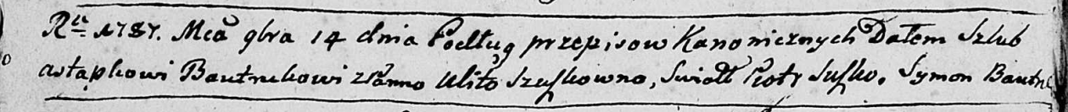

Дедиловичская Покровская церковь. 14 ноября 1787 года. Метрическая запись о венчании.

Bautruk Astapka – жених с деревни [Нивки].

Suszkowna Ulita – невеста.

Suszko Piotr – свидетель.

Bautruk Symon – свидетель.

Jazgunowicz Antoni – ксёндз.

**НИАБ 136-13-894:** Лист 21-об. **Метрическая запись №17/1794-р (ориг).**

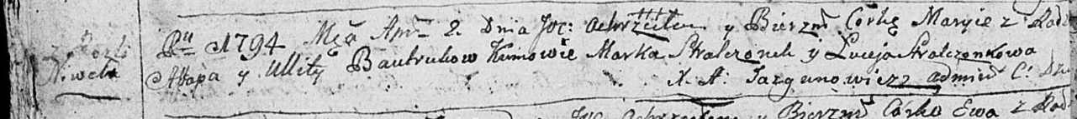

Дедиловичская Покровская церковь. 2 апреля 1794 года. Метрическая запись о крещении.

Bautrukowna Maryia – дочь родителей с деревни Нивки.

Bautruk Astap – отец.

Bautrukowa Ullita – мать.

Stralczonek Marko - кум.

Stralczonkowa Luceja - кума.

Jazgunowicz Antoni – ксёндз.

**РГИА 823-2-18:** Лист 249об. **Метрическая запись №11/1794-р (коп).**

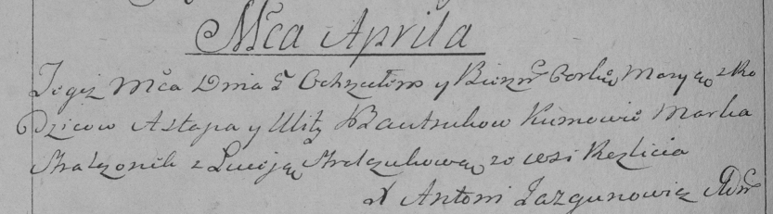

Дедиловичская Покровская церковь. [2] апреля 1794 года. Метрическая запись о крещении.

Bautrukowna Marya – дочь родителей с деревни [Нивки].

Bautruk Astap – отец.

Bautrukowa Ulita – мать.

Stralczonek Marko – кум.

Stralczukowa Łuceja – кума.

Jazgunowicz Antoni – ксёндз.

**НИАБ 136-13-894:** Лист 32. **Метрическая запись №11/1797-р (ориг).**

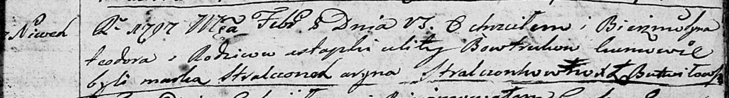

Дедиловичская Покровская церковь. 8 февраля 1797 года. Метрическая запись о крещении.

Bowtruk Teodor – сын родителей с деревни Нивки.

Bowtruk Astapka – отец.

Bowtrukowa Ulita – мать.

Stralczonek Marka - кум.

Stralczonkowa Aryna - кума.

Butwilowski Łukasz – ксёндз Мстижской церкви.

**РГИА 823-2-18:** Лист 259. **Метрическая запись №10/1797-р (коп).**

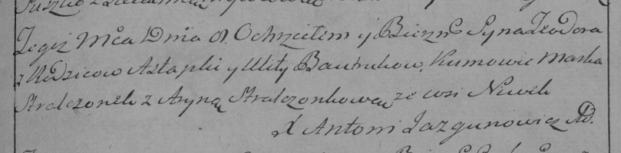

Дедиловичская Покровская церковь. 8 февраля 1797 года. Метрическая запись о крещении.

Bautruk Teodor – сын родителей с деревни Нивки.

Bautruk Astapka – отец.

Bautrukowa Ulita – мать.

Stralczonek Marko – кум.

Stralczonkowa Aryna – кума.

Jazgunowicz Antoni – ксёндз.

**НИАБ 136-13-920:** Лист 8об. **Метрическая запись №7/1802-б (ориг).**

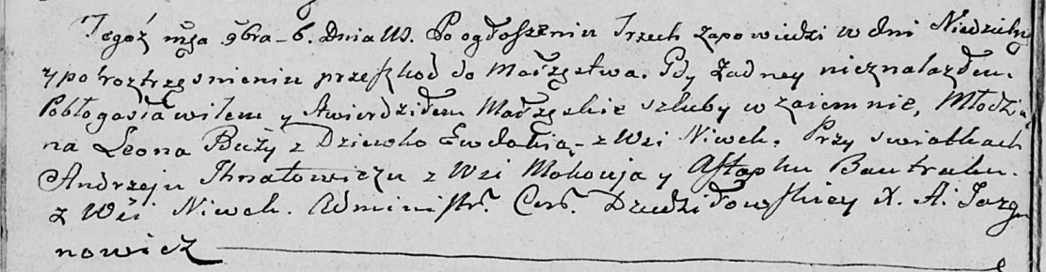

Дедиловичская Покровская церковь. 6 ноября 1802 года. Метрическая запись о венчании.

Buza Leon – жених, молодой.

Ewdokia – невеста, девка, с деревни Нивки.

Jhnatowicz Andrzey – свидетель, с деревни Маковье.

Bautruk Astapka – свидетель, с деревни Нивки.

Jazgunowicz Antoni – ксёндз.

**НИАБ 136-13-894:** Лист 63. **Метрическая запись №28/1807-р (ориг).**

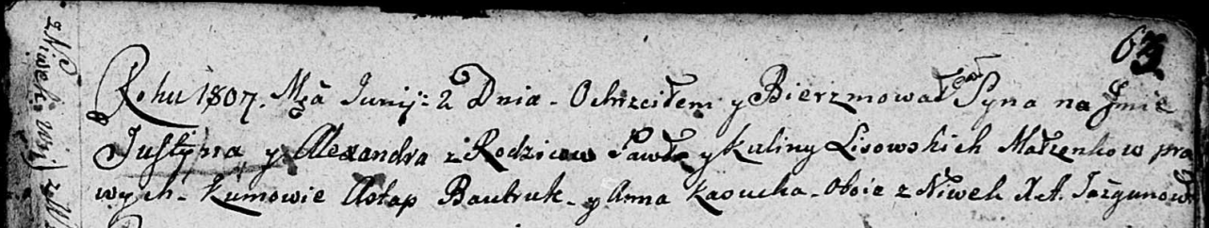

Дедиловичская Покровская церковь. 2 июня 1807 года. Метрическая запись о крещении.

Lisowski Justynij Alexander – сын родителей с деревни Нивки.

Lisowski Paweł – отец.

Lisowska Kulina – мать.

Bautruk Astap – кум, с деревня Нивки.

Kasucka Anna – кума, деревня Нивки.

Jazgunowicz Antoni – ксёндз.

**НИАБ 136-13-894:** Лист 72об. **Метрическая запись №41/1808-р (ориг).**

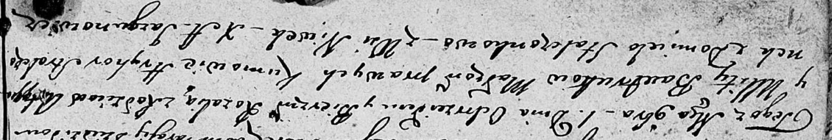

Дедиловичская Покровская церковь. 1 ноября 1808 года. Метрическая запись о крещении.

Bautrukowna Rozalia – дочь родителей с деревни Нивки.

Bautruk Astap – отец.

Bautrukowa Ullita – мать.

Stralczonek Hryhor – кум.

Stralczonkowa Domicela – кума.

Jazgunowicz Antoni – ксёндз.